APP Rückmeldung Lohnschein:
Anzeigte von stornobelegen und stornierten Belegen:
Situation:
Der zweite Beleg hat den ersten storniert
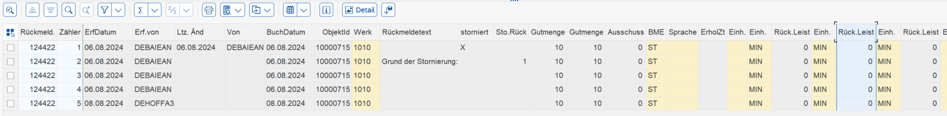

Anzeige in der APP:
Der stornierte Beleg (1) wird durch ein „x“ gekennzeichnet
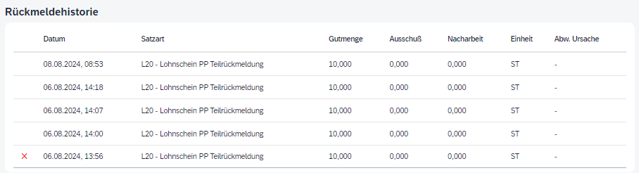

Vorschlag für die Darstellung:
Der stornierte Beleg (1) wird durch ein „x“ gekennzeichnet
Der Stornobeleg (2) wird mit umgekehrten Mengenvorzeichen angezeigt. Ist der Wert damit negativ, sollte er in Rot angezeigt werden.

Hinweis: Im Stornobeleg ist immer das Vorzeichen vom stornierten Beleg zu wechseln, da auch ein Stornobeleg storniert werden kann.
Wird ein Beleg mit 0-Mengen storniert, so ist der Stornobeleg mit -0,000 anzugeben

